Práctica 1: Inicio

**Abrir en el entorno de desarrollo el archivo index.html correspondiente a la práctica 1 y completar el código. El archivo ya contiene parte del código y el objetivo es editar los comentarios que comiencen por la palabra “TODO”.**

**Es importante mantener el resto del código sin modificar, así como los nombres de las funciones, clases CSS o IDs de los elementos.**

**Tareas**:

1. **Añadir en los estilos los que se indica en los comentarios**.   
   Por ejemplo :  
     
   
2. **Crear una variable para almacenar datos**.   
   Normalmente se necesita una variable para almacenar los datos cargados al principio de la aplicación. Para hacer esto añadir una variable global que almacene los datos que necesitamos dentro del tag <script>.  
     
   
3. **Cargar los datos**.  
   Para cargar los datos hay que implementar la función cargarDatos() que es la responsable de ello.   
     
   Los datos cargados genera un objeto JSON que es una lista de rutas (23041), cada una de ellas con los siguientes campos:  
     
   
4. **Preparar los datos**.  
   El archivo cargado contiene un registro por cada ruta y lo que buscamos es visualizar la lista de compañías aéreas junto con el número de rutas de cada compañía. Para ello, hay una función que tiene como entrada la lista de rutas y como salida una lista de cada   
     
     
   El resultado de esta función debería ser una lista de 19 compañías (se puede ver en la consola del navegador) ordenadas de más a menos rutas.



1. Ejecutar el código  
   Ahora ya se puede ejecutar las funciones que hemos creado. Para ello, hay que llamar las funciones de esta manera.  
   

**Fin de la práctica**

El resultado final debería ser algo similar a la siguiente imagen.

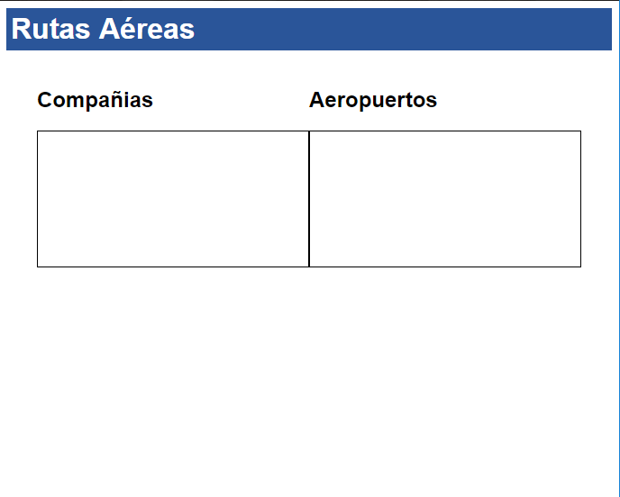

Vistos los datos, qué compañía aérea es la que más rutas